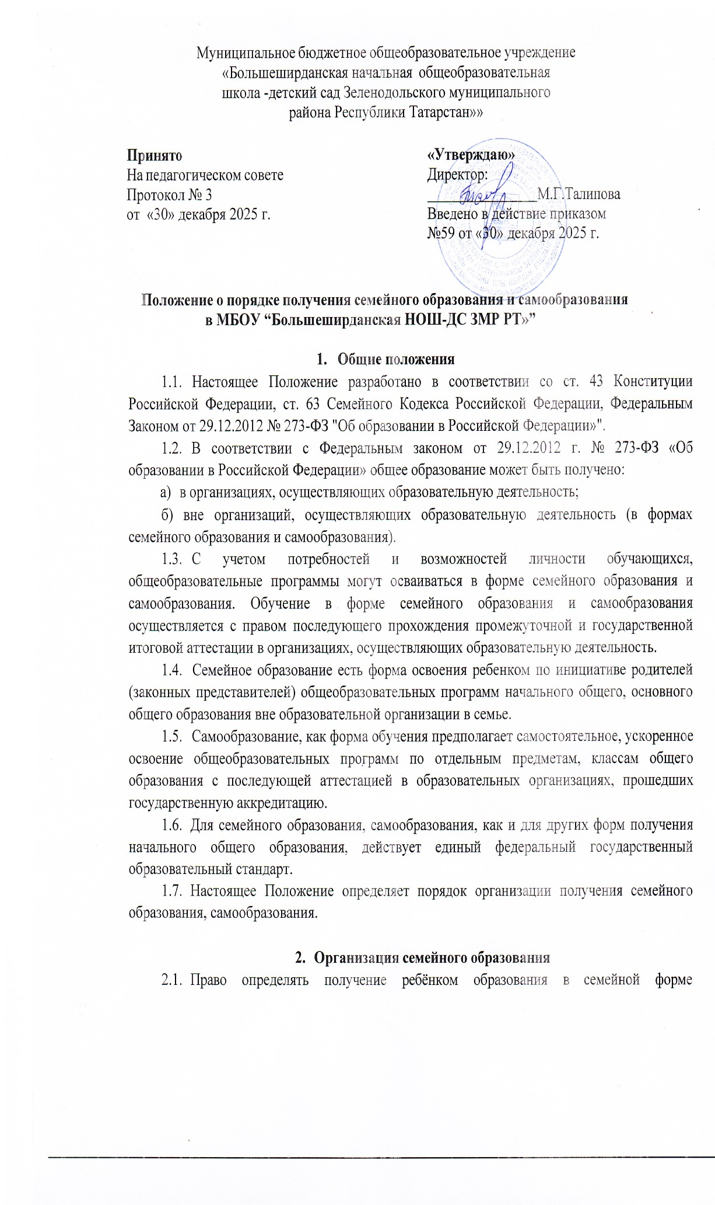

предоставлено родителям (законным представителям). При этом обязательно должно учитываться мнение ребенка.
  - Обучающийся может перейти на семейную форму получения образования на любом уровне образования: начальном общем.
  - При выборе семейной формы образования родители (законные представители) принимают на себя обязательства по обеспечению обучения в семейной форме образования - целенаправленной организации деятельности обучающегося по овладению знаниями, умениями, навыками и компетенцией, приобретению опыта деятельности, развитию способностей, приобретению опыта, применения знаний в повседневной жизни и формированию у обучающегося мотивации получения образования в течение всей жизни.
  - О переходе на получение общего образования в форме семейного образования следует обратиться к директору школы с заявлением. При этом обучающийся отчисляется из школы.
  - Родители (законные представители) несовершеннолетнего обучающегося о решении получать образование с учетом мнения ребенка в форме семейного должны проинформировать Управление образования исполнительного комитета Зеленодольского муниципального района Республики Татарстан, которое ведет учет детей, имеющих право на получение общего образования каждого уровня.
  - По решению родителей (законных представителей) обучающийся вправе на любом этапе обучения продолжить образование в любой иной форме (очной, очно-заочной, заочной), либо использовать право на сочетание форм получения образования и обучения.
  - Зачисление в МБОУ “Большеширданская НОШ-ДС ЗМР РТ” лица, находящегося на семейной форме образования для продолжения обучения в школе осуществляется в соответствии с Порядком приема в МБОУ “ Большеширданская НОШ-ДС ЗМР РТ ”.

Организация самообразования

  - Осуществление сопровождения освоения образовательных программ в форме самообразования определяется образовательной организацией самостоятельно.
  - Руководство образовательной организации на основании заявления гражданина, поданных им документов о текущей успеваемости или об образовании, устанавливают количество и объем аттестуемых предметов.
  - Директор образовательной организации издает приказ об утверждении графика прохождения промежуточной аттестации обучающегося в форме самообразования.

Права обучающихся, получающих образование в семейной форме и
самообразования
  - Обучающиеся должны быть обеспечены учебниками и учебными пособиями из фондов библиотеки школы бесплатно.
  - Обучающиеся обладают всеми академическими правами, предоставленными обучающимся. Наравне с другими обучающимися имеют право на развитие своих творческих способностей и интересов, включая участие в конкурсах, олимпиадах, в том числе, всероссийской олимпиаде школьников, выставках, смотрах, физкультурных мероприятиях, спортивных соревнованиях и других массовых мероприятиях.

Порядок внесения изменений в Положение и прекращения его действия
  - В настоящее Положение могут вноситься изменения и дополнения, вызванные изменением законодательства и появлением новых нормативно - правовых документов.
  - Настоящее Положение действует со дня утверждения и до принятия нового Положения.

Приложение 1

Директору
МБОУ “ Большеширданская НОШ-ДС ЗМР РТ»

(фамилия и инициалы руководителя)

(Ф.И.О. родителя (законного представителя)

(адрес проживания)

(контактный телефон)

Заявление
Прошу перевести моего ребенка
(Ф.И.О. ребенка, дата рождения)
учени(ка)цу класса

(наименование общеобразовательного учреждения)
на обучение в форме семейного образования. Обязуюсь качественно подготовить ребенка к сдаче промежуточной аттестации (государственной итоговой аттестации) за курс класса по всем учебным предметам, предусмотренным учебным планом в мае 20 года.

« » 20 год
(подпись) (Ф.И.О.) С условиями обучения в форме семейного образования ознакомлен(а)

(подпись) (Ф.И.О.)
В целях регистрации и ведения учета обучающихся и родителей (законных представителей) управлением образования даю согласие на обработку персональных данных моего сына (дочери), а также своих (в том числе фамилии, имени, отчества, адреса, профессии, др. информации) включая сбор, систематизацию, накопление, хранение, уточнение (обновление, изменение), использование, распространение (в том числе передачу), обезличивание, уничтожение персональных данных.

« » 20 год

(подпись) (Ф.И.О.)

№ Принял документы
(рег. номер заявления) (подпись) (Ф.И.О) Дата « » 20 год

Приложение 2

СПРАВКА
О ПРОМЕЖУТОЧНОЙ АТТЕСТАЦИИ
(фамилия, имя, отчество)

прошёл / прошла промежуточную аттестацию в МБОУ “ Большеширданская НОШ-ДС ЗМР РТ» за курс _класса с « » по « » 20 - 20 г.

№ | Наименование учебных предметов | Полугодие, полный курс предмета | Отметка

(фамилия, имя, отчество)
переведен в класс по итогам прохождения промежуточной аттестации МБОУ «Большеширданская НОШ-ДС ЗМР РТ» за курс класса с « » по
« » 20 - 20 г.

Директор / /
МП
Дата « » 20 год

Приложение 3

Договор №
об организации и проведении промежуточной аттестации учащегося, получающего общее образование в форме семейного образования
« » 20 г.
МБОУ “ Большеширданская НОШ-ДС ЗМР РТ» именуемое в дальнейшем «Школа», в лице директора , действующего на
основании Устава, с одной стороны, и законный представитель (родитель, опекун, усыновитель), именуемый в дальнейшем «Представитель» учащегося
,

именуемый в дальнейшем «Учащийся», в интересах учащегося в соответствии со ст. 17
Федерального закона от 29.12.2012 г. № 273 - ФЗ «Об образовании в Российской Федерации» заключили настоящий договор о МБОУ “ Большеширданская НОШ-ДС ЗМР РТ ”
следующем:

Предмет договора
  - Предметом настоящего договора является организация и проведение промежуточной и (или) государственной итоговой аттестации учащегося.

Обязанности сторон
- МБОУ “ Большеширданская НОШ-ДС ЗМР РТ ”:
- организует и проводит промежуточную аттестацию учащегося в период с « »

202 г. по « » 202 г.
- организует промежуточную аттестацию учащегося за курс класса в соответствии с действующими федеральными нормативными правовыми актами в сфере образования;
- информирует МБОУ Управление образования ИК ЗМР о смотрении вопроса продолжения получения образования учащегося в образовательной организации по месту жительства в случае расторжения настоящего договора.
  - Представитель:
    - обеспечивает прохождение промежуточной и ОГЭ учащегося.
    - несет персональную ответственность за освоение учащимся общеобразовательных программ в рамках федеральных образовательных стандартов общего образования.
    - обеспечивает освоения образовательной программы вне организаций за свой счет.

Ответственность сторон
  - МБОУ “ Большеширданская НОШ-ДС ЗМР РТ ” несёт ответственность за качество проведения промежуточной и государственной итоговой аттестации учащегося.

Срок действия договора
  - Настоящий договор вступает в силу с момента его подписания сторонами и
действует с « » 202 г. по « » 202 г.
Договор может быть продлён, изменён, дополнен по соглашению сторон.

Порядок расторжения договора
  - Настоящий договор расторгается:
- при изменении формы получения общего образования учащимся по заявлению Представителя;

- при подтверждении результатами промежуточной и (или) государственной итоговой аттестации не усвоения учащимся общеобразовательных программ;
- при достижении учащимся совершеннолетия, за исключением последнего года обучения.
  - Настоящий договор расторгается в одностороннем порядке:
    - МБОУ “ Большеширданская НОШ-ДС ЗМР РТ ” в случае неисполнения или ненадлежащего исполнения Представителем обязательств по настоящему договору.
    - Представителем по его желанию, оформленному в виде заявления на имя директора школы.

Заключительная часть
  - Настоящий договор составлен в 2-х экземплярах по одному для каждой из сторон. Один экземпляр хранится в школе, другой - у Представителя. Оба экземпляра имеют одинаковую (равную) юридическую силу.
  - Юридические адреса и подписи сторон:

Подписи сторон

Директор | Родитель (законный представитель)
МБОУ “ Большеширданская НОШ-ДС  ЗМР РТ ” | (ФИО)
Юридический адрес:  422500, Республика Татарстан, Зеленодольский муниципальный район, с. Б.Ширданы, ул. Кирова, д. 19 | Домашний адрес:
/ /  (подпись) | Телефон:  Паспортные данные:
/ /
(подпись)

